Služby cestovných kancelárii

Dopyt po cestovaní vzniká doma (teda v mieste trvalého bydliska). Buď si služby, ktoré plánujeme využiť zabezpečíme sami alebo využijeme sprostredkovateľa – teda cestovnú kanceláriu alebo cestovnú agentúru .
Cestovné kancelárie služby, ktoré sprostredkujú (doprava, ubytovanie, stravovanie....) organizujú do balíkov služieb, teda zájazdov a preto im hovoríme organizátori zájazdov alebo sa používa výraz touroperátori.
Cestovné agentúry sa podieľajú na distribúcii, teda predaji zájazdov a preto sa im hovorí aj predajcovia zájazdov.

Pre zaujímavosť

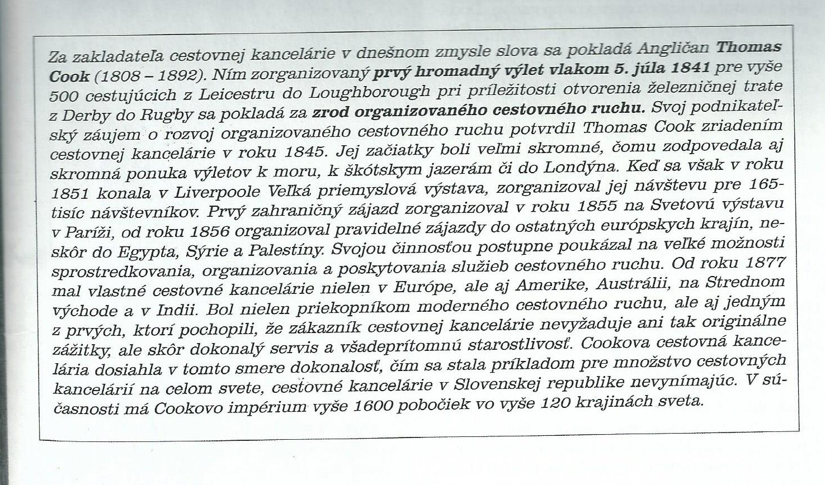

DÚ: nájdi 3 cestovné kancelárie a 3 cestovné agentúri



